Italienischer Börek
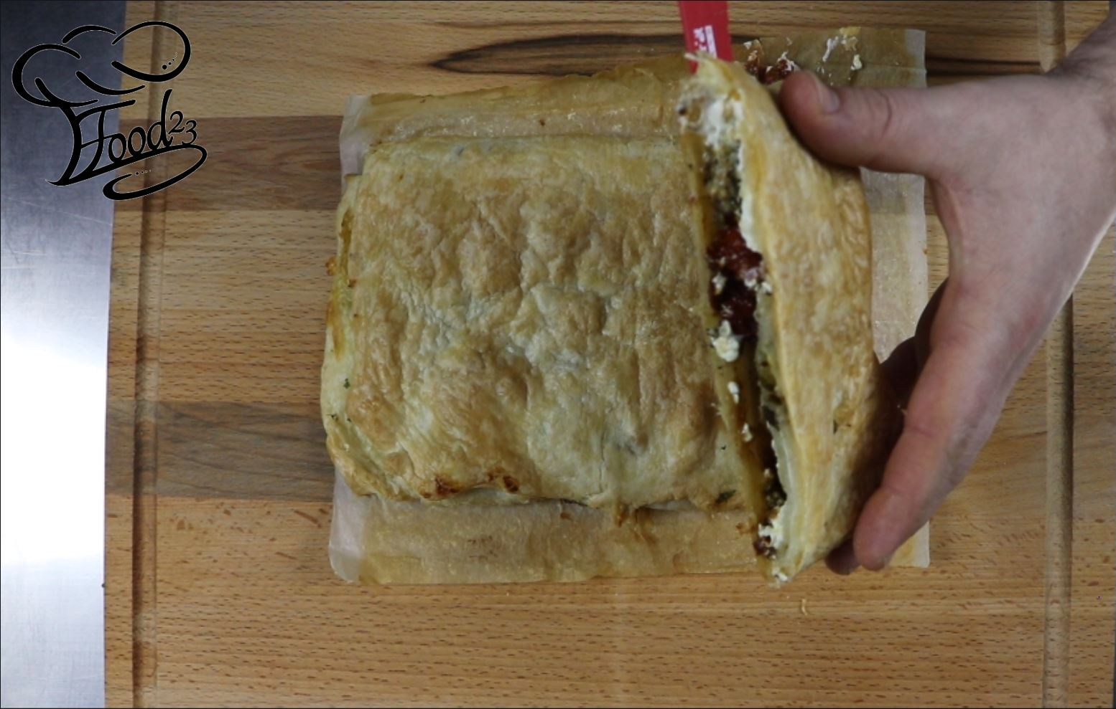

Zutaten für 4 Personen:
1 Rolle Blätterteig
100g getrocknete Tomaten
200g Schafskäse
250g Quark
1 Bd Koreander
1 Bd Minze
1 Bd Petersilie
Salz
Pfeffer
Arabisches Kaffeegewürz

Zubereitung:
den Blätterteig auslegen, mit dem Quark bestreichen.
Dann mit den Tomaten, den Kräutern und dem Käse bestreuen. Zusammenfalten und für 20min bei 170°C
im Ofen ausbacken.
Kurz abkühlen lassen und dann servieren.

